Test Case: tc006_SPX_Dev5_Crear_Requisicion_Spot_Tipo_Cobro_Proyect_Urgent
Step 1 - Enter username and password and click to button Enter: Credentials Entered
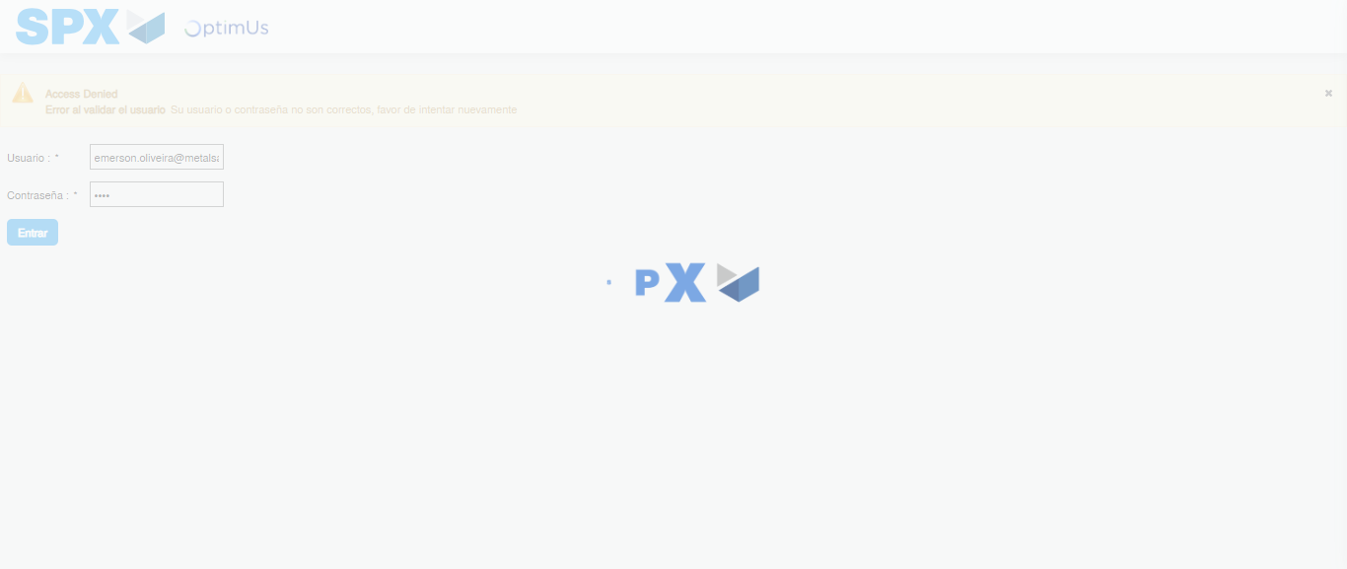Image file-name: QC_Testing-tc006_SPX_Dev5_Crear_Requisicion_Spot_Tipo_Cobro_Proyect_Urgent-1785975927824

Step 2 - Select to UEN and Access to Spot Buy Requisitions : UEN Correctly selected and Correct access
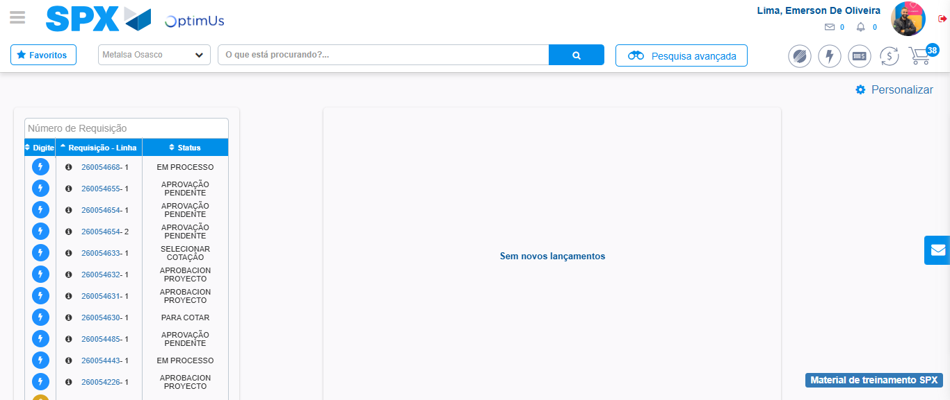Image file-name: QC_Testing-tc006_SPX_Dev5_Crear_Requisicion_Spot_Tipo_Cobro_Proyect_Urgent-1785975954921

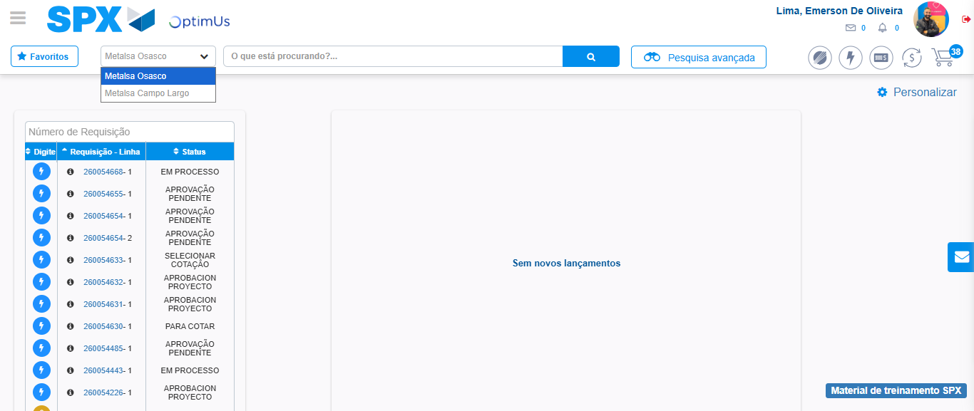Image file-name: QC_Testing-tc006_SPX_Dev5_Crear_Requisicion_Spot_Tipo_Cobro_Proyect_Urgent-1785975957634

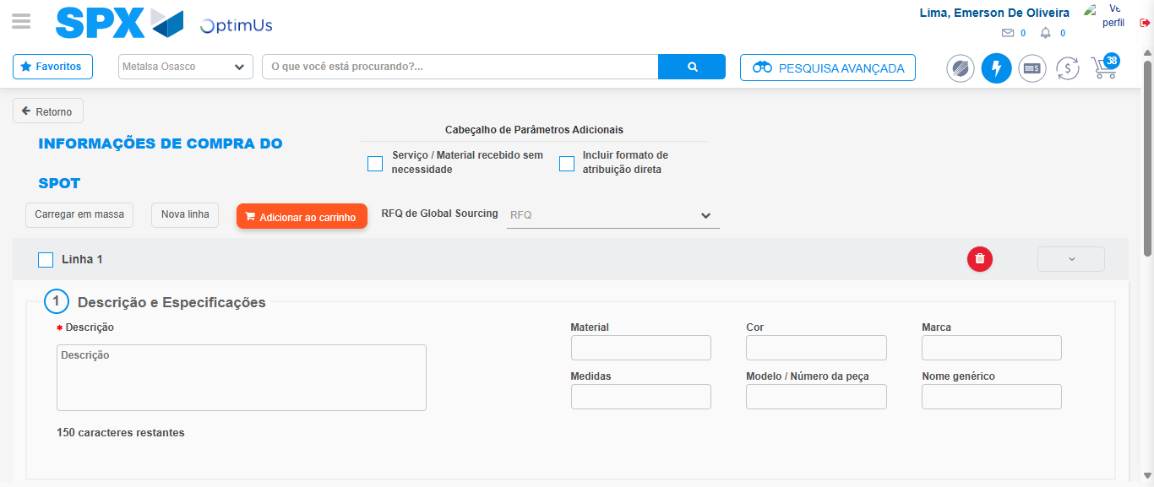Image file-name: QC_Testing-tc006_SPX_Dev5_Crear_Requisicion_Spot_Tipo_Cobro_Proyect_Urgent-1785975964058

Step 3 - Data Capture Spot Buy Requisition: Data captured correctly
Image file-name: QC_Testing-tc006_SPX_Dev5_Crear_Requisicion_Spot_Tipo_Cobro_Proyect_Urgent-1785975964292

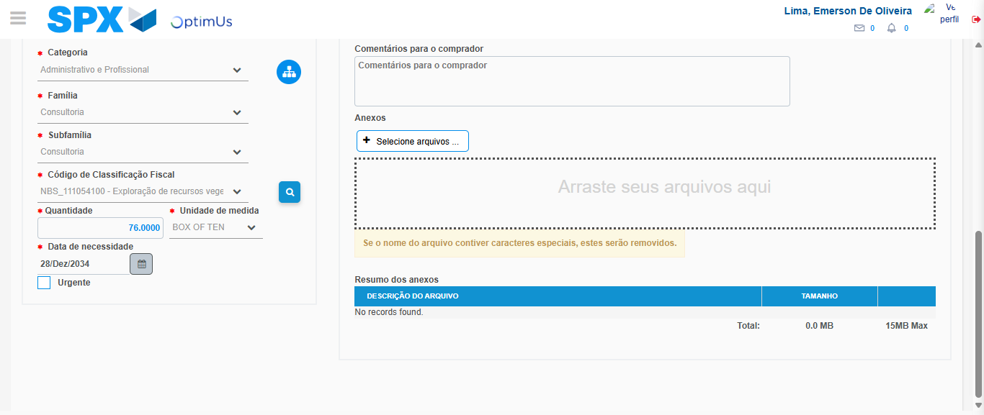Image file-name: QC_Testing-tc006_SPX_Dev5_Crear_Requisicion_Spot_Tipo_Cobro_Proyect_Urgent-1785975982558

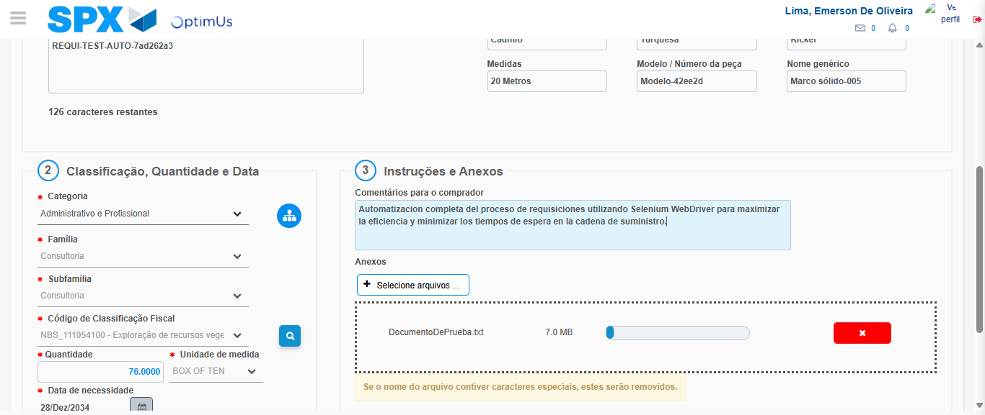Image file-name: QC_Testing-tc006_SPX_Dev5_Crear_Requisicion_Spot_Tipo_Cobro_Proyect_Urgent-1785975983673

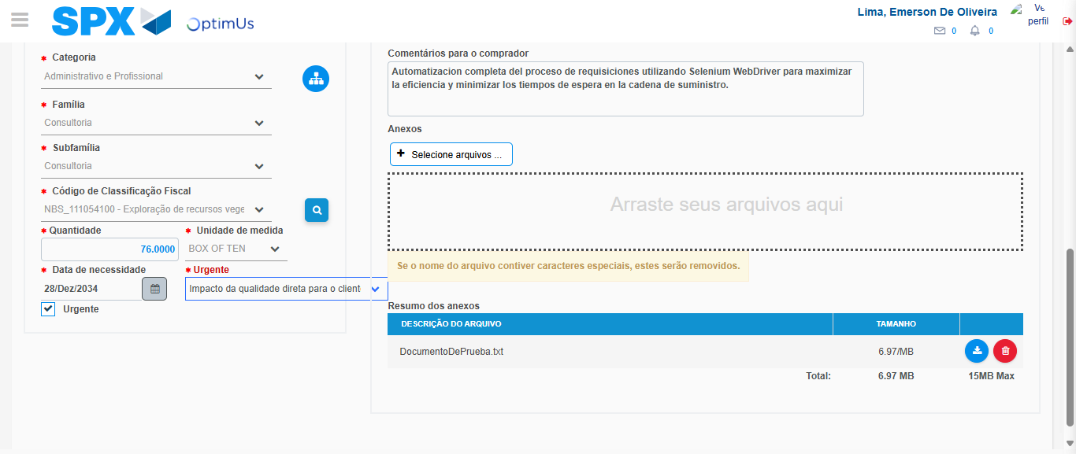Image file-name: QC_Testing-tc006_SPX_Dev5_Crear_Requisicion_Spot_Tipo_Cobro_Proyect_Urgent-1785975987705

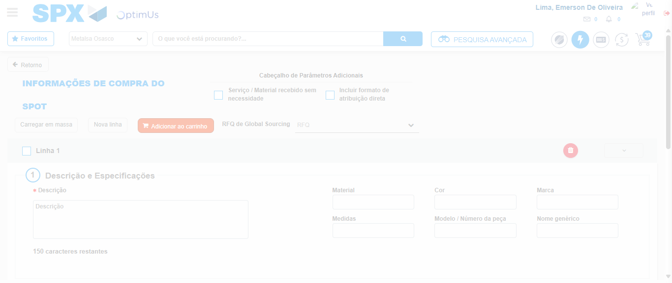Image file-name: QC_Testing-tc006_SPX_Dev5_Crear_Requisicion_Spot_Tipo_Cobro_Proyect_Urgent-1785975994074

Step 7 - Return to Main Page SPX : Return to Main Page SPX
Image file-name: QC_Testing-tc006_SPX_Dev5_Crear_Requisicion_Spot_Tipo_Cobro_Proyect_Urgent-1785975954921

Image file-name: QC_Testing-tc006_SPX_Dev5_Crear_Requisicion_Spot_Tipo_Cobro_Proyect_Urgent-1785975957634

Image file-name: QC_Testing-tc006_SPX_Dev5_Crear_Requisicion_Spot_Tipo_Cobro_Proyect_Urgent-1785975964058

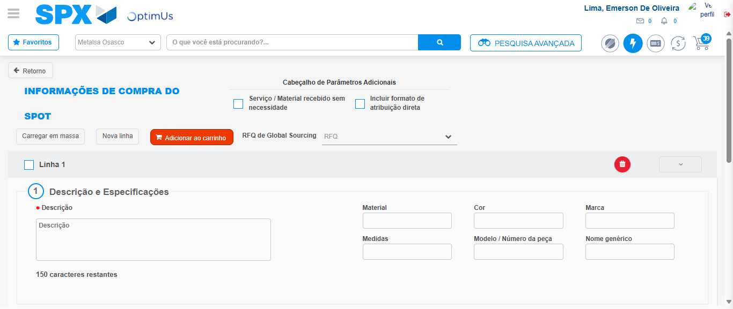Image file-name: QC_Testing-tc006_SPX_Dev5_Crear_Requisicion_Spot_Tipo_Cobro_Proyect_Urgent-1785975996347

Image file-name: QC_Testing-tc006_SPX_Dev5_Crear_Requisicion_Spot_Tipo_Cobro_Proyect_Urgent-1785975996546

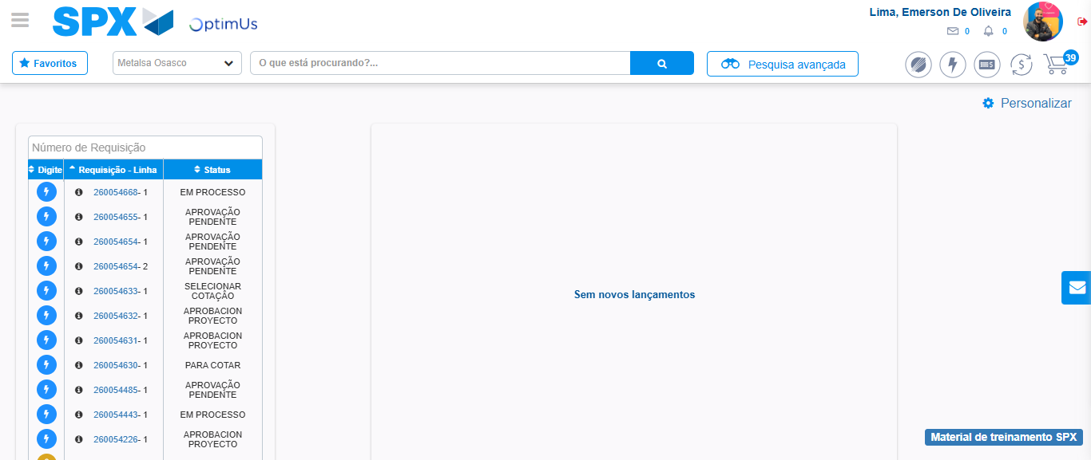Image file-name: QC_Testing-tc006_SPX_Dev5_Crear_Requisicion_Spot_Tipo_Cobro_Proyect_Urgent-1785976017620

Step 8 - Log Out : Log Out SPX
Image file-name: QC_Testing-tc006_SPX_Dev5_Crear_Requisicion_Spot_Tipo_Cobro_Proyect_Urgent-1785976017829

